13.1

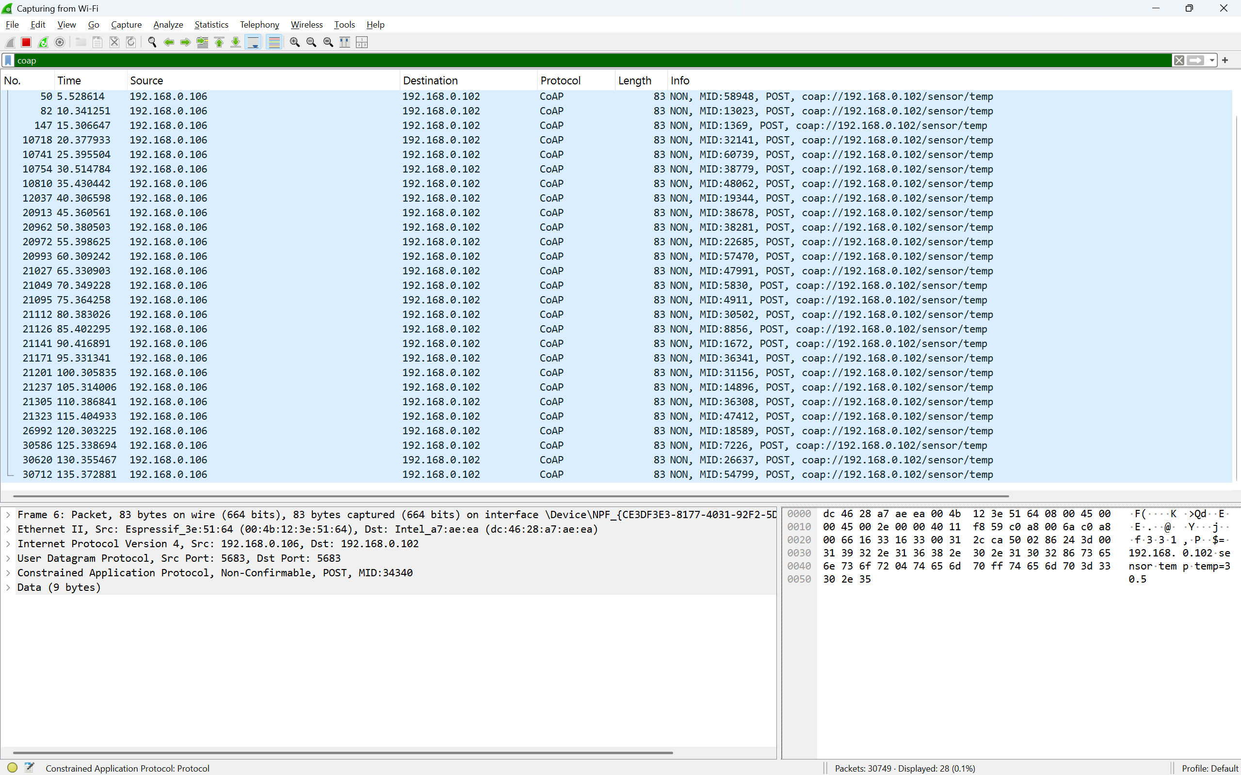

Với bản tin NON (Non-confirmable), khi Server không phản hồi, Client không gửi lại. Như đã thấy trên ảnh WireShark chỉ nhận được các gói tin NON có MID khác nhau.
Giải thích:
Bản tin NON được thiết kế theo cơ chế "Fire and Forget" (Gửi rồi quên).
Client gửi gói tin đi và không quan tâm Server có nhận được hay không, cũng không chờ ACK.
Trên Wireshark, sẽ chỉ thấy duy nhất 1 dòng bản tin được gửi đi từ địa chỉ IP của ESP32 đến Server. Sau đó, dù Server im lặng, ESP32 vẫn tiếp tục đợi đến chu kỳ 5 giây tiếp theo để gửi gói mới với dữ liệu nhiệt độ mới.

Với bản tin CON, khi Server không phản hồi, Client sẽ thực hiện cơ chế Retransmission (Truyền lại) các gói tin có MID không thay đổi. Thông thường sẽ gửi lại 4 lần (Tổng cộng 5 lần gửi: 1 lần gốc + 4 lần thử lại).
Lần 1 (Gốc): Gửi gói tin đi. Chờ khoảng 2 giây.
Lần 2 (Retry 1): Nếu không thấy ACK, gửi lại gói tin y hệt. Chờ khoảng 4 giây (2x2).
Lần 3 (Retry 2): Vẫn không thấy ACK, gửi lại. Chờ khoảng 8 giây (4x2).
Lần 4 (Retry 3): Gửi lại. Chờ khoảng 16 giây.
Lần 5 (Retry 4): Gửi lại lần cuối.
Kết thúc: Nếu sau lần này vẫn không có ACK, Client coi như gửi thất bại (Timeout) và hủy bỏ việc gửi gói tin đó.
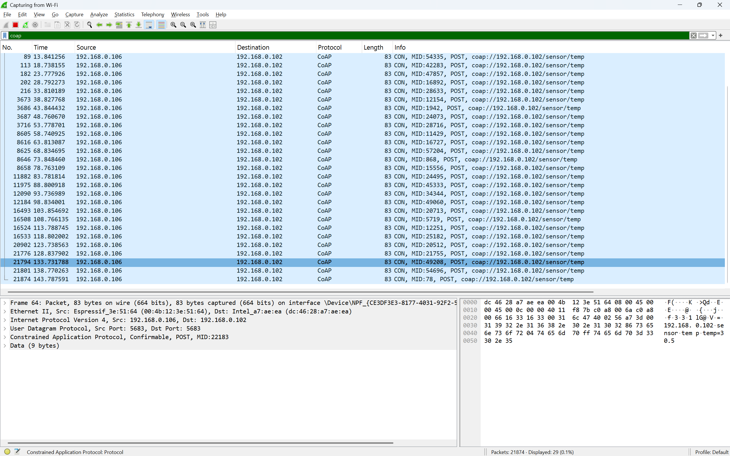

Nhưng trong hình trên không có gói tin Retransmission là do thư viện <coap-simple.h> không hỗ trợ cơ chế tự động gửi lại (Automatic Retransmission) mặc dù đã đánh dấu là CON.

Đặc điểm | TCP (Transmission Control Protocol) | CoAP (Trên nền UDP)
Đơn vị dữ liệu | Luồng Byte | Tin nhắn
Đảm bảo thứ tự | CÓ. Gói tin 1 luôn được xử lý trước Gói tin 2 (nhờ số SEQ). | KHÔNG. Gói gửi sau có thể đến trước và được xử lý trước. CoAP chỉ đảm bảo gói tin "đến nơi", không đảm bảo "đúng thứ tự".
Kiểm soát luồng | CÓ. (Flow Control & Congestion Control) Rất phức tạp, tự điều chỉnh tốc độ gửi dựa trên mạng. | CƠ BẢN. Chỉ đơn giản là chờ ACK rồi mới gửi tiếp
Kết nối | Duy trì kết nối liên tục (Handshake 3 bước). | Không giữ kết nối (Stateless), tiết kiệm pin hơn.

Trong hệ thống IoT các gói NON và CON sẽ được ứng dụng trong:
- NON: Dùng khi
  - Dữ liệu không quan trọng
  - Gửi liên tục
  - Cho phép mất gói
  - Muốn tiết kiệm năng lượng
Ví dụ: sử dụng để gửi các dữ liệu cảm biến như: nhiệt độ, độ ẩm, ánh sáng, các dữ liệu vị trí (GPS), …
- CON: Dùng khi
  - Dữ liệu quan trọng
  - Lệnh điều khiển
  - Cần xác nhận đã nhận
Ví dụ: Các lệnh điều khiển như mở cửa, đóng cửa, bật/tắt máy bơm, những cảnh báo quan trọng như báo có dấu hiệu đột nhập, có cháy, …

13.2
Sau khi Observe được thiết lập, Server là bên chủ động gửi dữ liệu
Wireshark thể hiện:
Trong chế độ Pull, bạn thấy các cặp: Source: ESP -> Dest: Server (CON, GET) sau đó Source: Server -> Dest: ESP (ACK, Content). (ESP luôn đi trước).

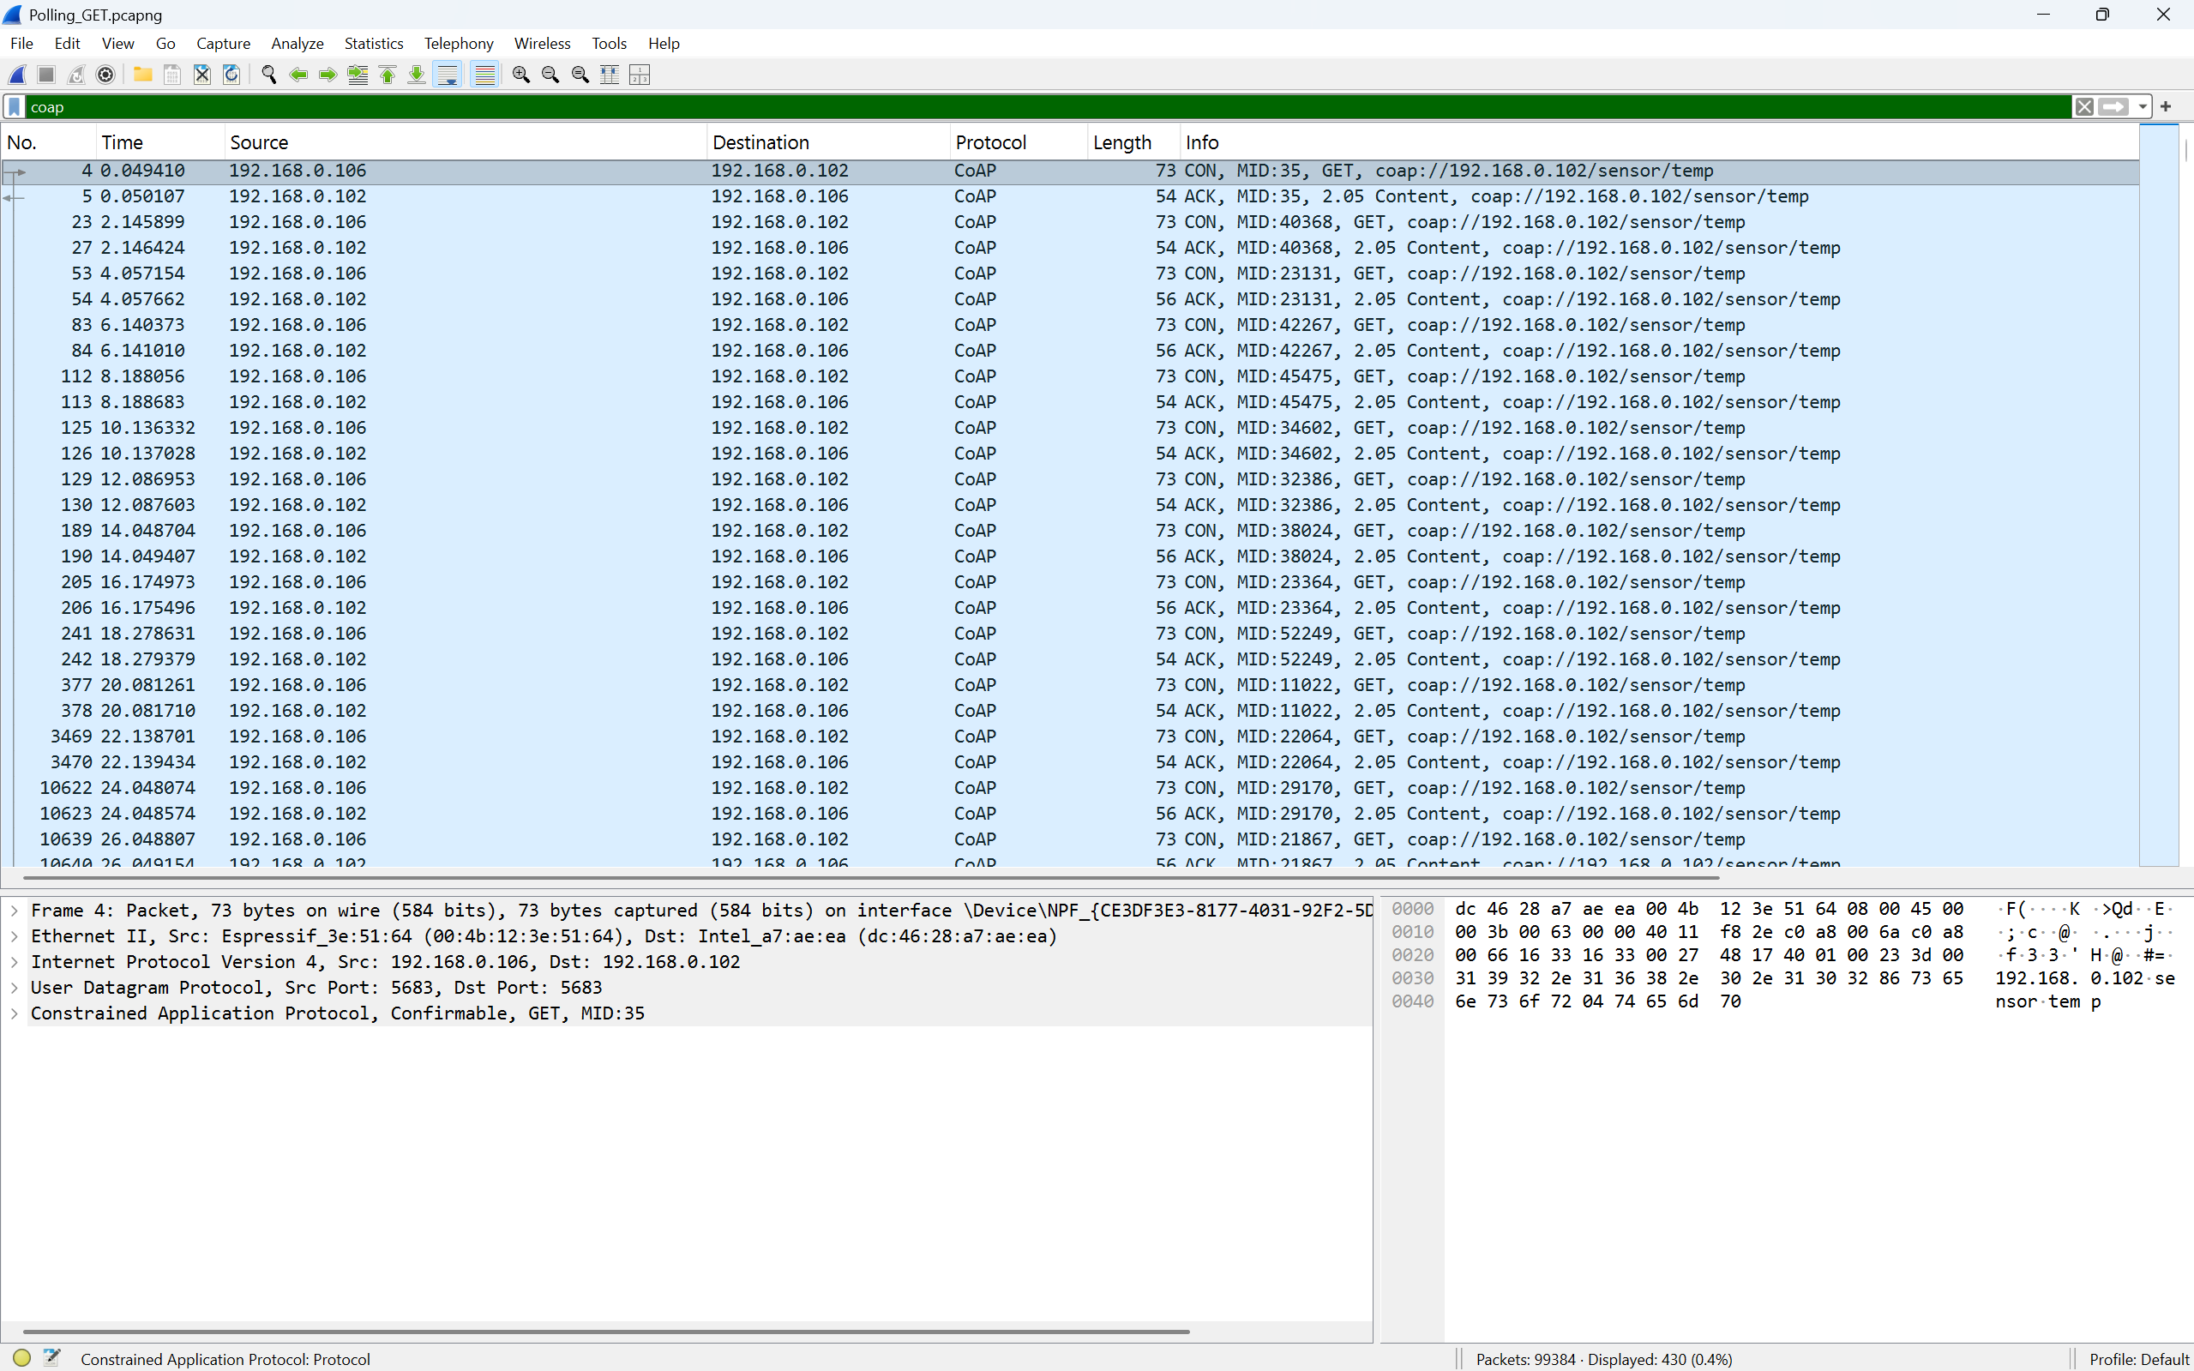

Trong chế độ Observe (Push), sau gói tin đăng ký đầu tiên, bạn sẽ thấy hàng loạt gói tin có Source: Server -> Dest: ESP mà không có gói GET request nào từ ESP đi trước đó.

Quan sát các gói Observe: Token và Message ID
- Token không thay đổi. Token sẽ được giữ nguyên trong suốt quá trình Observe. Vì token dùng để định danh "phiên làm việc" hoặc "chủ đề quan tâm". Giả dụ Client đăng ký quan tâm đến nhiệt độ với token 0x12, thì mọi thông báo sau đó Server gửi về đều phải kèm token 0x12 để Client biết gói tin này thuộc về yêu cầu nào.
- Message ID có thay đổi. Message ID tăng dần (hoặc thay đổi ngẫu nhiên) sau mỗi gói tin. Vì Message ID dùng để kiểm soát việc truyền gói tin. Để tránh trùng lặp gói tin. Do đó Message ID phải là duy nhất cho mỗi lần truyền.

Tiêu chí | Pull (GET định kỳ 2s/lần) | Push (Observe - Server gửi 5s/lần)
Số lượng Request (Client gửi) | 30 gói | 1 gói (Chỉ gói đăng ký đầu tiên)
Số lượng Response (Server gửi) | 30 gói trả lời | 12 gói
Tổng số gói tin | ~60 gói (30 hỏi + 30 đáp) | ~13 gói (1 đăng ký + 12 thông báo)

Cơ chế Observe (Push) tiết kiệm băng thông hơn rất nhiều. Vì:
- Loại bỏ hoàn toàn các gói tin Request dư thừa từ Client.
- Chỉ truyền dữ liệu khi dữ liệu thực sự thay đổi (Event-driven).
- Trong trường hợp Pull, nếu nhiệt độ không đổi trong 10 phút, Client vẫn hỏi đi hỏi lại vô ích. Với Push, nếu nhiệt độ không đổi, Server sẽ im lặng, không tốn 1 byte nào.

13.3
Việc ngắt kết nối Wifi của Client giữa chừng thì:
- Client sẽ gửi lại yêu cầu cho chính block bị mất (block mà nó gửi request đi nhưng không nhận được phản hồi).
Ví dụ: Client xin Block #10, mạng mất. Hết thời gian chờ (Timeout), Client sẽ gửi lại lệnh GET /firmware (Block2: 10).
- Block number không thay đổi. Số thứ tự (NUM) giữ nguyên cho đến khi Client nhận được đúng block đó thì mới tăng lên.
CoAp không sử dụng IP fragmentation mà sử dụng Blockwise Transfer vì:
- Vấn đề của IP Fragmentation (Phân mảnh tầng mạng): UDP không có cơ chế đảm bảo độ tin cậy. Nếu một gói tin IP lớn (ví dụ 2KB) bị chia thành 2 mảnh nhỏ (fragments) để truyền đi. Nếu 1 mảnh bị mất, toàn bộ gói tin IP lớn đó bị coi là hỏng và bị hủy bỏ tại tầng IP của người nhận. IP không có cơ chế báo lại mảnh nào bị mất, nên ứng dụng phải gửi lại toàn bộ dữ liệu từ đầu.
- Giải pháp CoAP Blockwise (Phân mảnh tầng ứng dụng): CoAP chủ động chia nhỏ dữ liệu ngay từ tầng ứng dụng (Application Layer). Nếu mất một Block, Client biết chính xác block nào thiếu (nhờ số NUM) và chỉ xin lại block đó.
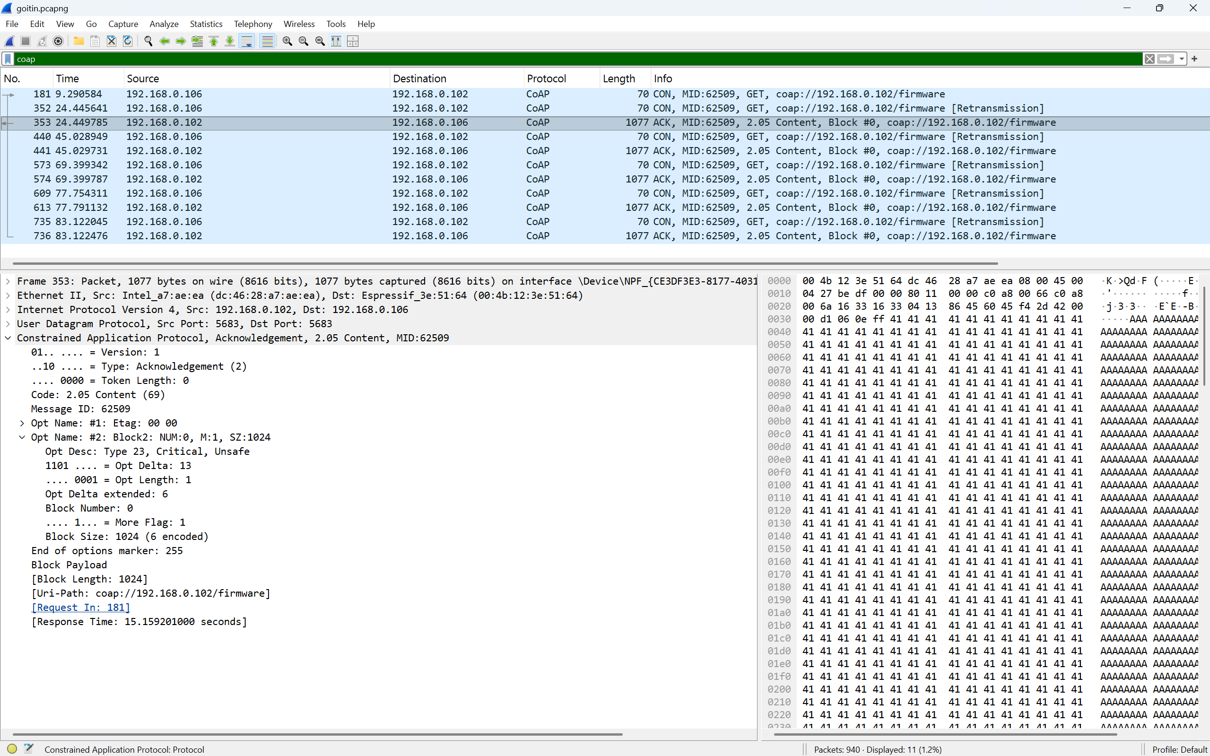

Block2 option nằm trong phần CoAP Header Options. Thường có Option ID là 23.
Ý nghĩa của các trường:
- NUM (Block Number): Số thứ tự của khối dữ liệu (0, 1, 2...). Giúp bên nhận lắp ghép các mảnh lại đúng vị trí.
- M (More Flag):
  - 1: "Chưa hết, vẫn còn khối tiếp theo".
  - 0: "Đây là khối cuối cùng".
- SZX (Block Size): Mã hóa kích thước của payload. Công thức tính kích thước thực tế là:
Size = 2^(SZX + 4)
Ví dụ: SZX = 2 => Size = 64 bytes.
SZX = 6 => Size = 1024 bytes.
“+4” là do đây là một mốc chuẩn để cân bằng giữa kích thước block và việc truyền tải. Khi SZX = 0 thì kích thước sẽ là 2^4 = 16 bytes là phù hợp để cân bằng giữa các yếu tố kích thước block và tốc độ truyền. Nếu là 3 thì kích thước block quá nhỏ, còn nếu là 5 thì lại là kích thước lớn gây ra khó khăn trong việc truyền tải.
Nếu một block bị mất:
- CoAP xử lý: Client (bên yêu cầu) sẽ chờ một khoảng thời gian (ACK Timeout). Nếu không thấy Server trả về dữ liệu của Block đó, Client sẽ gửi lại yêu cầu GET với đúng số NUM của block bị thiếu.
- Sẽ không phải gửi lại toàn bộ payload. Chỉ cần truyền lại đúng block bị mất. Điều này tiết kiệm băng thông và năng lượng vô cùng lớn cho thiết bị IoT.

Tiêu chí | IP Fragmentation | CoAP Blockwise
Độ tin cậy | Thấp. Mất 1 mảnh nhỏ => Mất toàn bộ gói tin lớn | Cao. Mất mảnh nào  => gửi lại mảnh đó
Khả năng Debug | Khó. Wireshark chỉ hiện "Fragment", khó biết nội dung bên trong nếu thiếu mảnh | Dễ. Wireshark hiển thị rõ ràng từng Block, số thứ tự, nội dung payload
Phù hợp IoT | Không. Tốn tài nguyên mạng và pin khi phải gửi lại nhiều lần | Rất phù hợp. Tối ưu cho đường truyền yếu

Trong bài toán Firmware Update OTA cho IoT việc sử dụng Blockwise là bắt buộc. Vì:
- Giới hạn RAM: Vi điều khiển (như ESP8266/ESP32) thường có RAM rất nhỏ (vài chục KB đến vài trăm KB), trong khi file Firmware có thể lên tới 1MB - 4MB. Thiết bị không thể tải "một cục" vào RAM rồi mới ghi. Nó cần tải từng Block nhỏ => Ghi vào Flash => Xóa RAM => Tải tiếp.
- Mạng không ổn định: IoT thường dùng sóng vô tuyến (WiFi, LoRa, Zigbee) dễ bị nhiễu. Blockwise giúp quá trình update không bị fail hoàn toàn khi rớt một vài gói tin.
- Việc mã hóa toàn bộ gói tin CoAP để tránh kẻ tấn công nghe lén hoặc chèn mã độc vào giữa quá trình truyền.
- Kiểm tra toàn vẹn: Sử dụng Checksum hoặc Hash (SHA-256). Sau khi nhận đủ tất cả các blocks, Client phải tính toán mã Hash của file vừa nhận và so sánh với mã Hash gốc do Server cung cấp. Nếu khớp mới được phép cài đặt (Boot).
- Chữ ký số: Để đảm bảo Firmware này thực sự đến từ nhà sản xuất chứ không phải từ một Hacker giả mạo Server.

